Transistor a Effetto di Campo (FET) come trasduttori in sensori elettrochimici

INTRODUZIONE

I sensori chimici sono micro apparati che conettono I domini chimico ed elettrico, (cioè la trasduzione dell’informazione chimica in un segnale elettrico). La risposta dei sensori dovrebbe essere rapida e selettiva per il dato analita. Inoltre questi sensori dovrebbero avere una vita media dell’ordine dei mesi. La costruzione di sensori chimici richiede l’integrazione di un recettore sensibile e di un elemento trasduttore all’interno di un sistema chimico definito.
I transistor a effetto di campo (FET) sono molto interessanti perché essi possono essere molto piccoli, grazie all’attuale tecnologia IC planare, ed hanno il vantaggio di un breve tempo di risposta.

DA MOSFET A ISFET

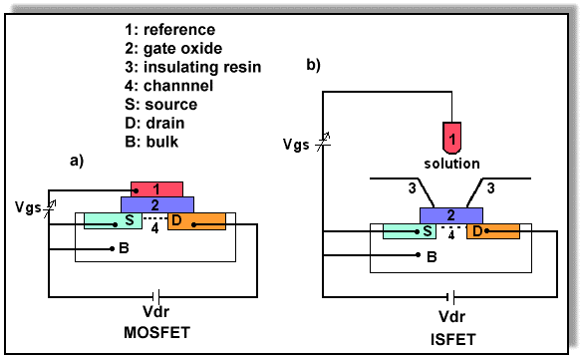I FET sono capaci di misurare la conduttanza (conducibilità) di un semiconduttore come una funzione di un campo elettrico perpendicolare al gate superficiale costituito da ossido. Nella versione più semplice (cioè un FET a semiconduttore con Ossido Metallico, MOSFET a canale n), un substrato di silicio di tipo p (drogato con elementi del gruppo III), contiene al suo interno (bulk) due regioni di diffusione di tipo n (sorgente e pozzo). La struttura è rivestita da uno strato isolante di diossido di silicio, in cima la quale è depositato un contatto formato da uno strato metallico (figure 1a).
.
Figure 1. Schematic representation of a MOSFET a) and an ISFET structure b).

Quando si applica al gate dell’elettrodo un potenziale positivo (rispetto al silicio) gli elettroni (portatori minoritari di corrente nel substrato) sono attirati verso la superficie del semiconduttore. DI conseguenza si crea un canale di conduzione tra la sorgente e il pozzo, vicino all’interfaccia di diossido di silicio. La conduttività di questo canale può essere modulata aggiustando la forza del campo elettrico tra elettrodo gate e il silicio, perpendicolarmente alla superficie del substrato. Contemporaneamente può essere applicata una tensione tra sorgente e pozzetto (Vds), che comporta una corrente di scarica (Id) tra le regioni n.
Nel caso dell’ISFET, l’elettrodo gate metallico del MOSFET è sostituito da una soluzione elettrolitica che si trova a contatto anche con l’elettrodo di riferimento (perciò il gate a ossido SiO2 è posto direttamente in una soluzione acquosa elettrolitica, figura 1b) [1] La parte metallica dell’elettrodo di riferimento può essere considerata come equivalente al gate del MOSFET. Nell’ISFET la corrente (Id) fluisce dalla sorgente al pozzetto attraverso il canale. Come nel MOSFET, la resistenza del canale dipende dal campo elettrico perpendicolare alla direzione della corrente. Essa dipende anche dalla differenza di potenziale sul gate di ossido. Pertanto la corrente Id sorgente – pozzetto è influenzata dal potenziale dell’interfaccia soluzione acquosa/ossido. Sebbene la resistenza elettrica del canale fornisca una misura del potenziale del gate di ossido, la misura diretta di questa resistenza non dà alcuna indicazione del valore assoluto di questo potenziale.
Comunque fissando il potenziale sorgente-pozzetto (Vds), I cambiamenti nel potenziale del gate possono essere compensati tramite modulazione del Vds. L’aggiustamento va fatto in modo che i cambiamenti del Vds applicati all’elettrodo di riferimento siano esattamente opposti ai cambiamenti del potenziale del gate di ossido. Questo è garantito automaticamente dall’amplificatore dell’ISFET dotato di un sistema di retroazione che consente l’ottenimento di una corrente sorgente – pozzetto costante. In queste particolari condizioni il potenziale sorgente – gate è determinato dal potenziale superficiale all’interfaccia elettrolita/isolante.
Quando si utilizza SiO2 come isolante, la natura chimica dell’ossido all’interfaccia si riflette sulla corrente sorgente-pozzetto misurata. La superficie del gate di ossido contiene funzioni –OH in equilibrio elettrochimico con gli ioni della soluzione del campione (H+ e OH-). I gruppi ossidrile alla superficie del gate idi ossido possono essere protonati e deprotonati e perciò, quando il gate di ossido contatta una soluzione acquosa, un cambiamento di pH di questa modificherà il potenziale dell’interfaccia SiO2.
Un modello basato sui siti di dissociazione descrive la traduzione del segnale come una funzione dello stato di ionizzazione dei gruppi SiOH anfoteri della superficie [2,3]. La sensibilità al pH tipicamente misurata con ISFET al SiO2 è di 37/40 mV/Unità di pH [3].
Sia la selettività che la sensibilità chimica dell’ISFET sono completamente controllate dalle proprietà dell’interfaccia elettrolita/isolante. Altri materiali per gate inorganici dei sensori, come Al2O3, Si3N4 e Ta2O5 hanno proprietà migliori dell’SiO2 per quanto riguarda risposta al pH, isteresi e deriva. In pratica questi strati sono depositati al di sopra del primo strato di SiO2 tramite deposizione di vapori chimici (CVD).
Gli ISFET sono stati scelti come elementi trasduttori perché la superficie del SiO2 contiene gruppi SiOH reattivi, utilizzabili per legare covalentemente molecole organiche o polimeri.

Riferimenti:
- Bergveld P., IEEE Trans. Biomed. Eng., BME-17, 70 (1970).
- Bousse L., and Bergveld P., Sens. Actuators, 6, 65 (1984).
- van den Berg A., Bergveld P., Reinhoudt D.N., and Sudholter E.J.R., Sens. Actuators, 8, 129 (1985).
Traduzione di Alfredo Tifi da http://csrg.ch.pw.edu.pl/tutorials/isfet/
Il sito comprende una Presentazione ppt sul processo di costruzione dell’ISFET.

